LAPORAN KEGIATAN
PENGABDIAN KEPADA MASYARAKAT



JUDUL
PELATIHAN PIJAT BAYI DI PMB FARIDA HAJRI, S.ST

OLEH
- Nur Hidayatul A., S.ST., M.Keb
- Syuhrotut Taufiqoh, S.ST.,M.Keb

UNIVERSITAS MUHAMMADIYAH SURABAYA
NOVEMBER 2018
LEMBAR PENGESAHAN

Telah dilakukan pengabdian masyarakat
Judul Kegiatan | : | Pelatihan Pijat Bayi
Tanggal | : | 16 Januari 2017
Tempat | : | BPM Farida Hajri
Ketua Pelaksana | : | Nur Hidayatul Ainiyah, S.ST., M.Keb
NIDN | : | 0714128704
Total Dana | : | Rp. 16.000.000
Dengan anggota | :
Nama Anggota | :
- Syuhrotut Taufiqoh, S.ST.,M.Keb
NIDN : 0728078806

Mengetahui, Surabaya, 20 Februari 2017

qDekan FIK UMSurabaya
Ketua,

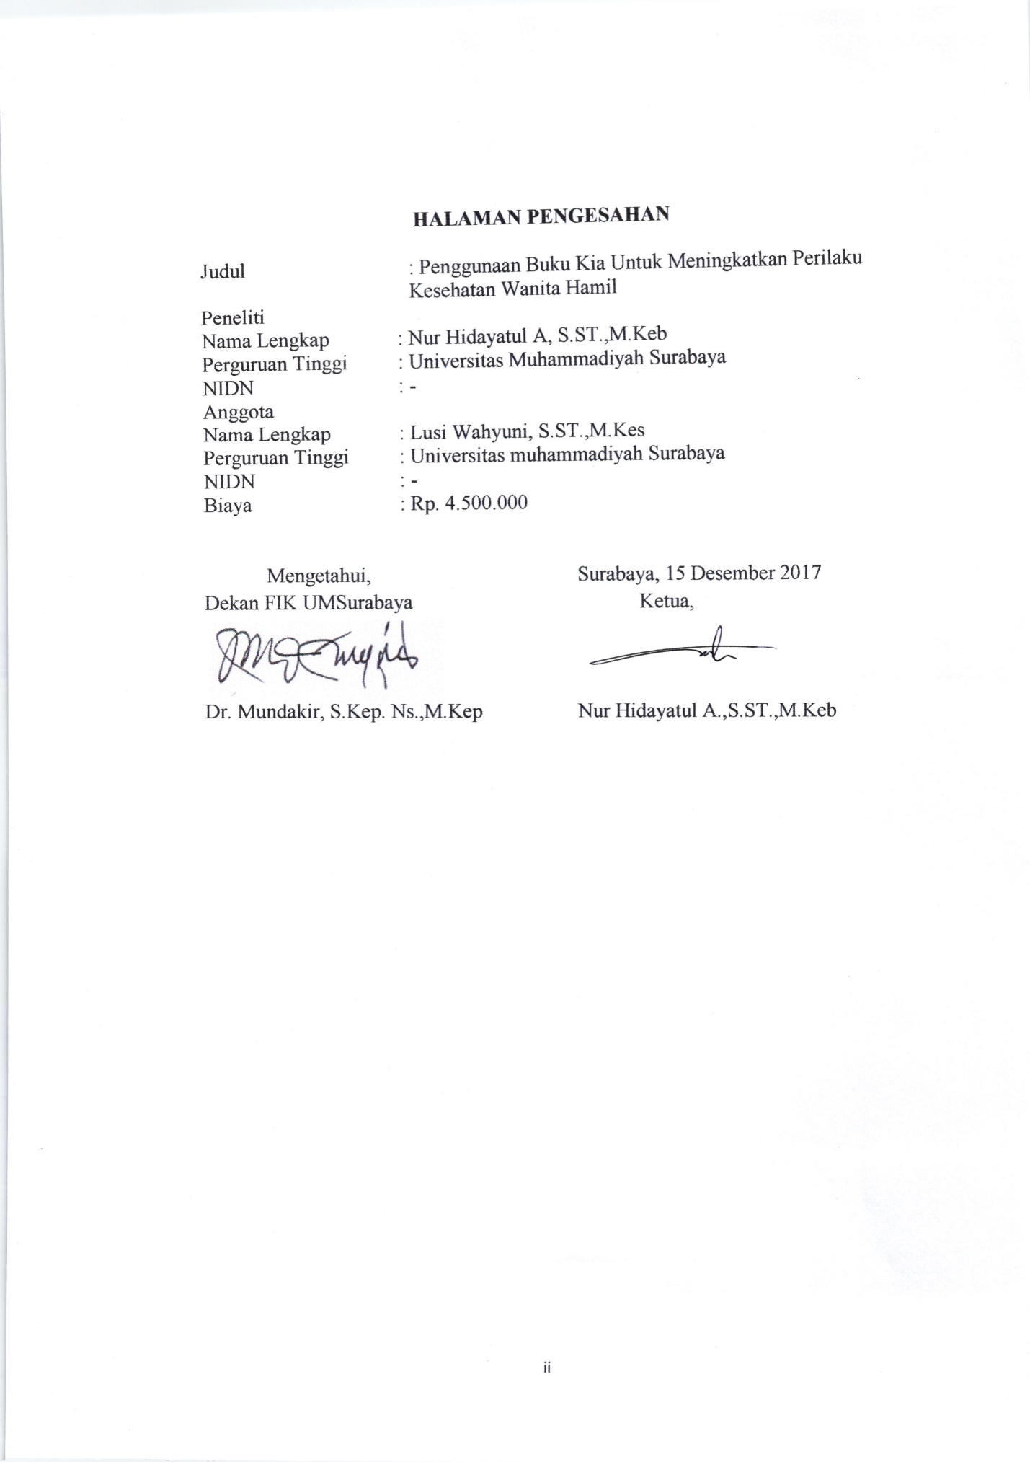

Dr. Mundakir, S.Kep.Ns., M.Kep
Nur Hidayatul A., S.ST., M.Keb

DAFTAR ISI

Lembar Pengesahan
- Latar Belakang Kegiatan
- Tujuan Kegiatan
- Manfaat Kegiatan
- Sasaran Kegiatan
- Prosedur Kegiatan
- Lampiran

- Latar Belakang
Peningkatan kesehatan masyarakat yang di galakan pemerintah pada tahun 2016 dalam membentuk gerakan masyarakat hidup sehat (GERMAS) guna mewujudkan Indonesia sehat. Adapun dari tujuan diadakanya GERMAS adalah menurunkan resiko penyakit menular dan tidak menural dengan cara pemberian gizi 1000 hari pertama kehidupan, perbaikan pola konsumsi gizi seimbang, peningkatakan aktivitas fisik, meningkatkan pola hidup sehat, menjaga lingkungan sehat dan menghindari konsumsi rokok dan alkohol. Pada tahap awal, GERMAS secara nasional dimulai dengan berfokus pada tiga kegiatan, yaitu: 1) Melakukan aktivitas fisik 30 menit per hari, 2) Mengonsumsi buah dan sayur; dan 3) Memeriksakan kesehatan secara rutin. GERMAS merupakan gerakan nasional yang diprakarsai oleh Presiden RI yang mengedepankan upaya promotif dan preventif, tanpa mengesampingkan upaya kuratif-rehabilitatif dengan melibatkan seluruh komponen bangsa dalam memasyarakatkan paradigma sehat (Kemenkes,2016).
Kebijakan lainnya dari adanya GERMAS melalui pendekatan keluarga, dilakukan oleh pihak Puskesmas yang mempunyai ciri : 1. Sasaran utama adalah keluarga, 2. Diutamakan Promosif dan preventif, disertai penguatan upaya kesehatan berbasis masyrakat (UKBM), 3. Kunjungan rumah secara aktif untuk peningkatan Outreach dan total coverage, 4. Pendekatan siklus kehidupan. Penerapan salah satu program CERDIK yaitu Cek kesehatan secara berkala, Enyahkan asap rokok, Rajin olahraga, Diet sehat dengan kalori seimbang, Istirahat yang cukup, Kelola Stres.
Adapun salah satu upaya preventif untuk kelola stres pada bayi yaitu dengan baby massage. Baby Massage sendiri adalah sentuhan terhadap anak dari usia 0 bulan sampai 12 bulan. Untuk memberikan stimulasi tumbuh kembang dan efek relaksasi pada bayi dengan metode pijat, karena tidak hanya mengoptimalkan perkembangan gerak anak, tetapi juga menjadi momentum untuk menyalurkan rasa kasih sayang dan perhatian serta memberikan efek relaksasi kepada bayi. Tidak sembarang orang mampu melakukan pemijatan bayi untuk itu dibutuhkan pelatihan khusus bagaimana cara memijat bayi sesuai dengan standar yang ada. Agar tidak terjadi hal-hal yang tidak di inginkan.
- Tujuan Kegiatan
- Meningkatkan pengetahuan masyrakat mengenai manfaat pemijatan bayi
- Meningkatkan pengetahuan masyrakat mengenai cara pemijatan bayi yang sesuai dengan standar
- Meningkatkan kedekatan antara ibu dan bayi
- Membantu mensetimulasi tumbuh kembang bayi
- Manfaat Kegiatan
Kegiatan pengabdian masyarakat ini diharapkan dapat meningkatkan pengetahuan masyarakat tentang pijat bayi dan cara melakukannya, agar bayi dapat tumbuh dan berkembang dengan baik
- Sasaran Kegiatan
Kegiatan dilaksanakan pada tanggal 10 Oktober 2018 bertempat di PMB Farida Hajri, S.ST daerah Nyamplungan Kelurahan Ampel Kecamatan Semampir. Jumlah peserta yang hadir sebanyak 10 orang.
- Prosedur Kegiatan
Tahap pelaksanaan kegiatan meliputi:
- Perizinan
Menindak lanjuti kegiatan tri dharma perguruan tinggi, setelah mendapatkan permintaan oleh PMB Farida Hajri, S.ST untuk memberikan pelatihan pijat bayi, Fakultas Ilmu Kesehatan memberikan surat perijinan kepada Praktik Bidan Mandiri
- Koordinasi dengan PMB Farida Hajri
Koordinasi dilakukan dengan bidan Farida Hajri untuk mencari pasien dan menentukan tempat pelatihan yaitu di halam praktik bidan mandiri
- Hasil dan Pembahasan
Kegiatan pengabdian masyarakat dengan judul “ Pelatihan Pijat Bayi di PMB Farida Hajri, S.ST”. kegiatan ini terlaksana pada tanggal 10 Oktober 2018.
Pada saat kegiatan, peserta diminta melakukan registrasi, peserta adalah ibu yang memiliki anak usia 6-12 bulan dengan membawa alas kain bedong atau sejenisnya, kemudian dalam waktu 1 jam ibu diberikan pelatihan pijat bayi dengan melakukan teknik pijatan pada bayi masing-masing. Evaluasi kegiatan ini ibu mampu melakukan kegiatan ini dengan baik, dan peserta merasa senang.

- Kesimpulan
Pengabdian masyarakat dengan topic” pelatihan pijat bayi” telah terlaksana dengan baik. Sambutan masyarakat sangat baik dan megharap kegiatan serupa dilaksanakan secara rutin.

LAMPIRAN MATERI

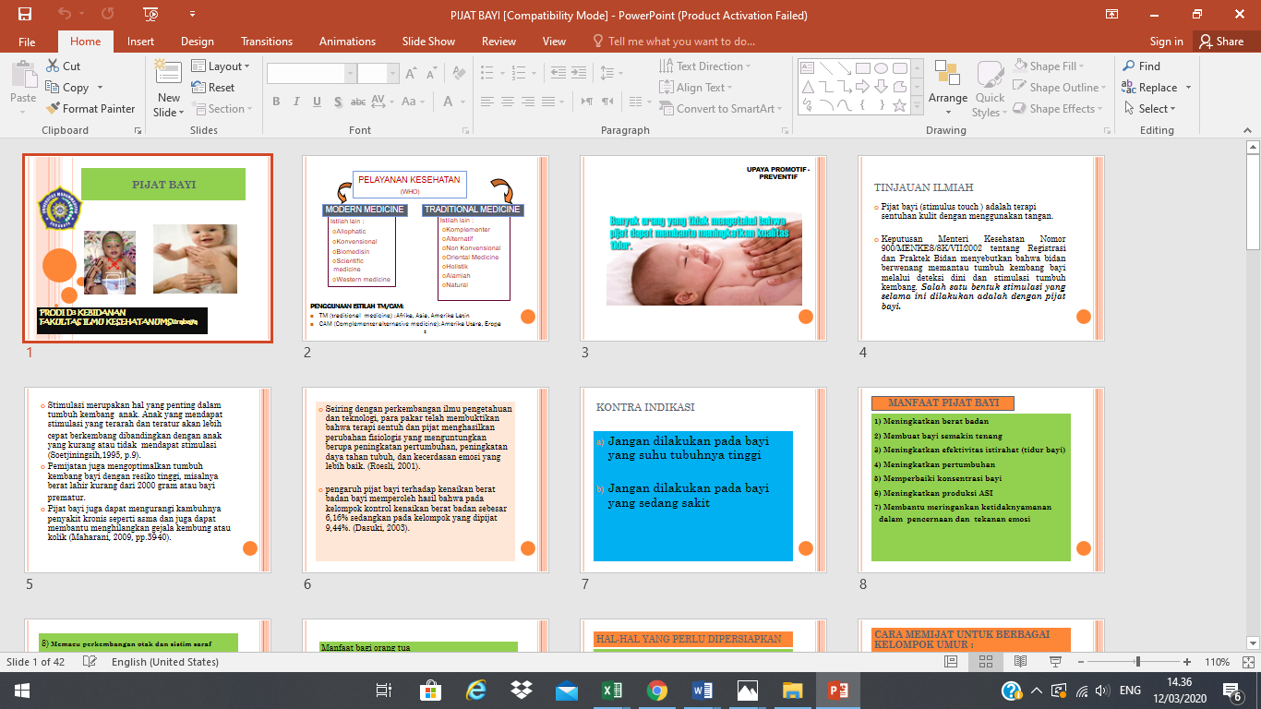

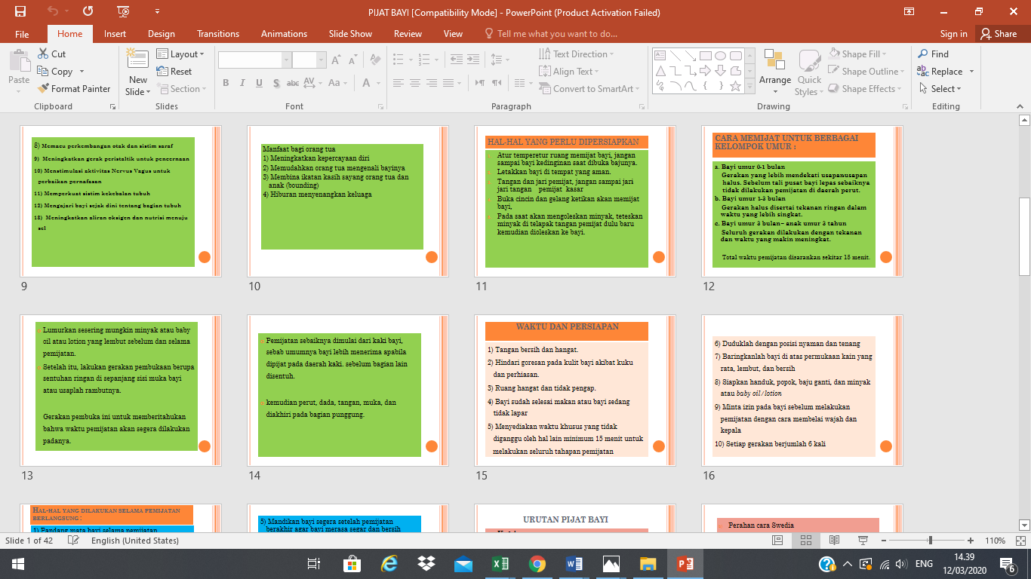

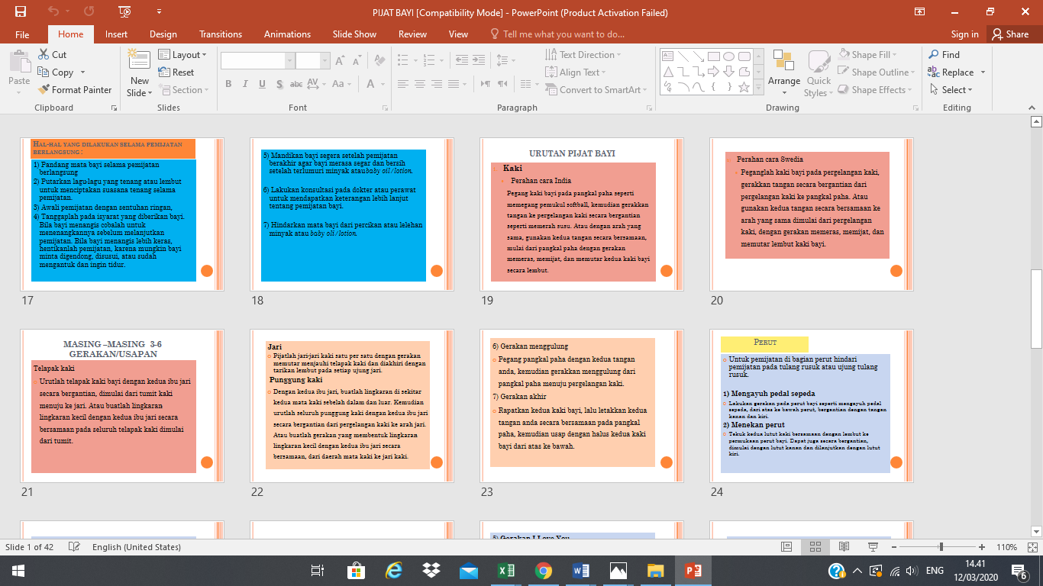

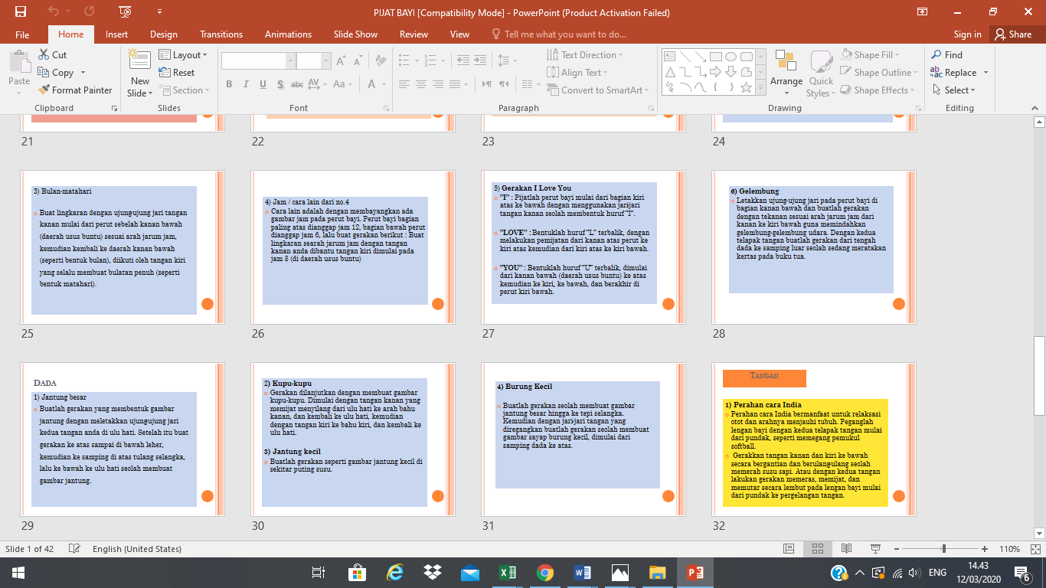

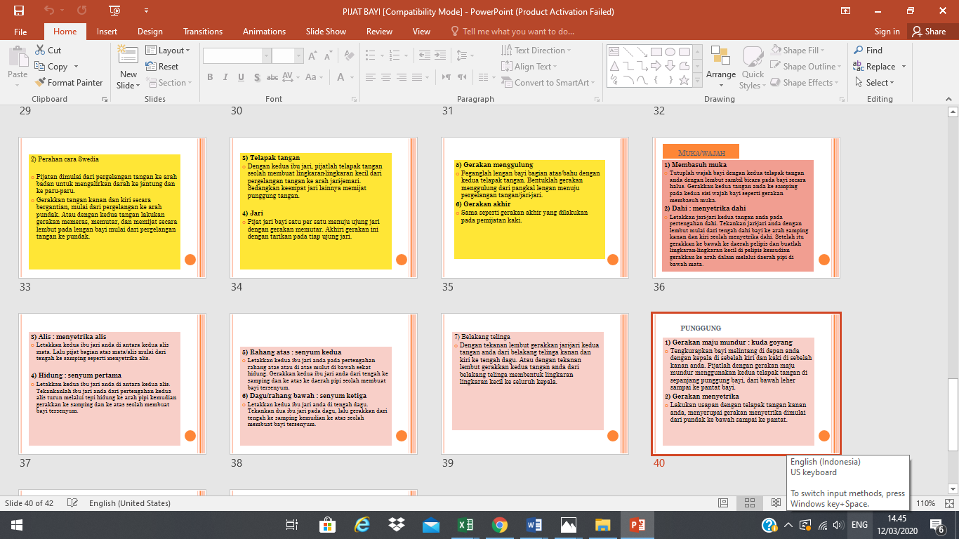
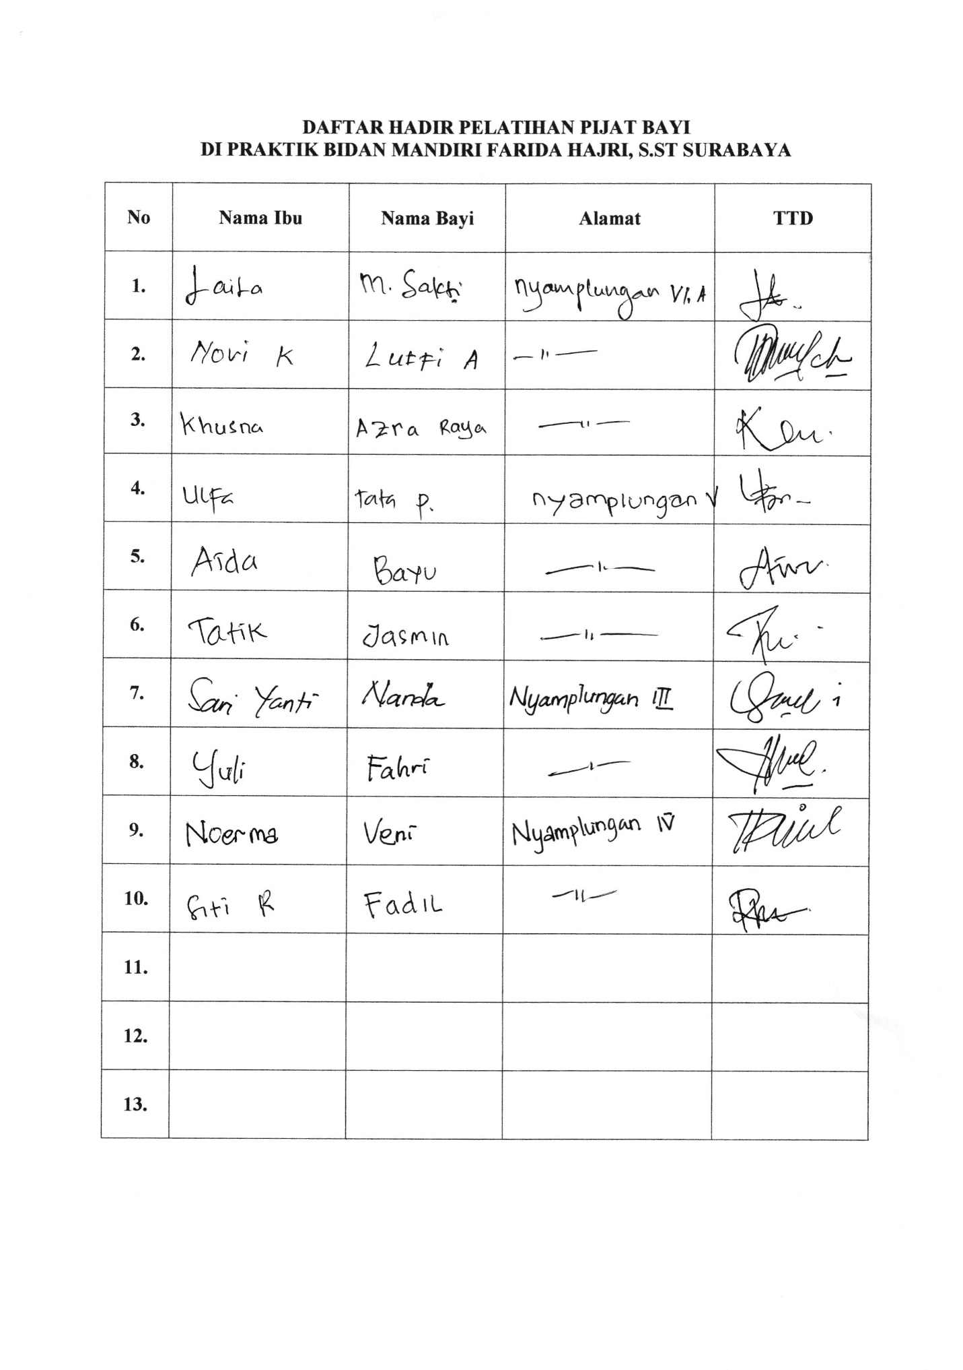
Lampiran Dokumentasi

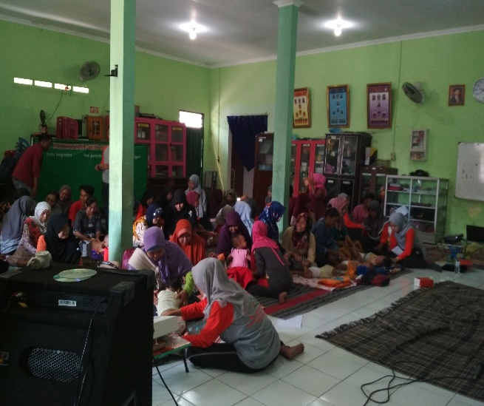
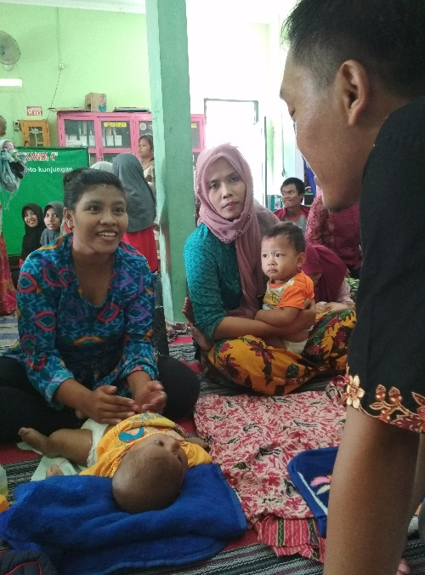

LAPORAN PENGABDIAN MASYARAKAT
PELATIHAN PIJAT BAYI
No. | Tanggal | Kegiatan | Item | Jumlah | Satuan | Harga | Total
 |  |  |  |  |  | (Rp.) | (Rp.)
1. | 08/04/2018 | Survei data awal di Puskesmas Kecamatan Kenjeran (khususnya Kelurahan Tambak Wedi dan Bulak Banteng) | Konsumsi | 3 | dus | 25.000 | 75.000
 |  |  | Transport | 3 | org | 15000 | 45.000
 |  |  | Copy log book | 1 | bendel | 5.000 | 5.000
2. | 15/04/2018 | Survei data awal di lokasi penelitian | Konsumsi | 3 | dus | 15.000 | 45.000
 |  |  | Transport | 3 | org | 10000 | 30.000
3. | 16/04/2018 | Survei data awal di lokasi penelitian | Transport | 3 | org | 10.000 | 30.000
 |  |  | Biaya ijin | 2 | tempat | 75.000 | 150.000
4. | 18/04/2018 | Rapat Koordinasi awal rencana kerja persiapan | Konsumsi | 3 | dus | 15.000 | 45.000
 |  | penelitian bersama tim peneliti
 |  | Persiapan Perlengkapan dan Alat yang dibutuhkan :
 |  | a. Surat ijin penelitian
 |  | b. Kertas
 |  | c. Modul pijat bayi (Baby Massage)
5. | 20/04/2018 | Rapat penetapan rencana jadwal kerja | Konsumsi | 2 | org | 15.000 | 30.000
 |  | bersama tim peneliti
 |  | Mengurus surat ijin penelitian
 |  | di LPPM. UMSurabaya
6. | 24/04/2018 | Belanja Perlengkapan dan Alat sebagai Persiapan Pengabdian Masyarakat | Kertas HVS | 2 | buah | 42.000 | 84.000
 |  | a. Kertas HVS
 |  | b. Bolpoint | Bolpoint | 1 | pak | 20.000 | 20.000
 |  | c. Map Plastik | Map plastik | 1 | pak | 12.000 | 12.000
 |  | d. Clear Holder | Clear holder | 1 | bh | 19.000 | 19.000
 |  | e. Stabilo | Stabilo | 1 | bh | 6.000 | 6.000
 |  | f. Flash disk 16 GB | flash disk | 1 | bh | 55.000 | 55.000
 |  | g. Kwitansi | Kwitansi | 1 | bh | 4.500 | 4.500
 |  | h. Amplop | Amplop | 8 | bh | 500 | 4.000
 |  | i. Kertas Bufalo | Kertas bufalo | 8 | lb | 1.000 | 8.000
 |  | j. Pensil | Pensil | 6 | bh | 2.000 | 12.000
 |  | l. Tas Kertas | Tas kertas | 2 | bh | 5.000 | 10.000
 |  | m. Tinta Printer | Tinta Printer | 1 | bh | 46.500 | 46.500
 |  | n. CD-RW | CD-RW | 4 | buah | 6.000 | 24.000
 |  | o. Kupon | Kupon | 26 | buah | 500 | 13.000
 |  | p. Sertifikat | Sertifikat | 6 | buah | 5.200 | 31.200
 |  | q. Alas atau Matras | Alas atau Matras | 26 | buah | 70.000 | 1.820.000
 |  | r. Doorprize | Doorprize | 5 | buah | 20.000 | 100.000
 |  | s. Baby Oil | Baby Oil | 26 | buah | 10000 | 260000
7. | 26/04/2018 | Mengurus ijin pelaksanaan Pengabdian Masyarakat di Puskesmas Kenjeran | Konsumsi | 1 | dus | 20.000 | 20.000
8. | 28/04/2018 | Menyusun instrumen atau media penyuluhan melalui literatur | Buku | 1 | bh | 120.000 | 120.000
 |  | Menyusun instrumen atau media penyuluhan melalui literatur | Banner | 1 | buah | 70.000 | 70.000
 |  | Menyusun instrumen atau media penyuluhan melalui literatur | Leaflet | 26 | buah | 800 | 20.800
9. | 01/05/2018 | Rapat koordinasi persiapan acara | Konsumsi | 3 | dus | 20.000 | 60.000
 |  | dengan tim
10. | 08/05/2018 | Pelaksanaan Acara : Talkshow Baby Massage dan Stimulasi Tumbuh Kembang Bayi dengan Metode Baby Massage | Konsumsi Pemateri | 2 | org | 15.000 | 30.000
 |  |  | Konsumsi Instruktur | 4 | org | 15000 | 60.000
 |  |  | Konsumsi Dosen | 15 | org | 15.000 | 225.000
 |  |  | Konsumsi Peserta | 26 | org | 15.000 | 390.000
11. | 25/05/2018 | Penyusunan Laporan Pertanggungjawaban | Copy laporan | 4 | bendel | 5.000 | 20.000
 |  | TOTAL PENGELUARAN |  |  |  |  | 16.000.000

